RESOLUCIÓN N° 015/24

Vistos:

Que, con fecha 05 de octubre de 2023 doña ........................................................... interpone reclamación ante esta Defensoría del Asegurado (DEFASEG) solicitando que .................................... otorgue cobertura por el fallecimiento de su cónyuge .........................................., conforme a las pólizas de seguro de desgravamen contratadas.

Que, la señalada reclamación cumple con los requisitos de materia, cuantía y oportunidad establecidos en el Reglamento de la DEFASEG (http://www.defaseg.com.pe/reglamento);

Que, habiéndosele corrido traslado de la respectiva reclamación, la aseguradora solicitó un plazo adicional para presentar sus descargos, los cuales presenta con fecha 22 de noviembre de 2023.

Que, el 08 de enero de 2024 se realizó la audiencia virtual de vista con la concurrencia de la aseguradora, y la inasistencia de la parte reclamante, conforme consta de la correspondiente acta;

Que, el reclamante sustenta su pretensión resumidamente en lo siguiente: a) Su cónyuge falleció en diciembre de 2022; b) se comunicó con ................ por 3 seguros de desgravamen los cuales se registraban en un reporte emitido por la SBS, indicándole el ejecutivo que lo atendió que efectivamente el seguro se encontraba en el sistema activo, pero como era con Financiera Efectiva, debía realizarse las consultas del caso; c) luego de ello le indicaron que ellos realizarían las coordinaciones con Efectiva para la activación de la cobertura; d) estuvo a la espera de la respuesta y le enviaron correos ampliando los plazos de respuesta ya que necesitaban hacer más indagaciones, lo cual no entendía ya que si el seguro se encontraba activo solo se debía proceder a la evaluación; e) con fecha 04.10.23, luego de enviar un correo insistiendo, la indicaron que no procedía activar la cobertura debido a que la fecha de fin de vigencia del seguro 10/11/2021 fue anterior a la fecha del siniestro (28/12/2022); f) no entiende cómo después de haber informado en agosto de este año que el seguro estaba activa ahora rechazan el seguro por no estar activo a la fecha del siniestro.

Que, conforme se desprende de los descargos presentados por la aseguradora y de lo expuesto en la audiencia de vista, ................ sustenta el rechazo de siniestro en lo siguiente: a) el señor ................solicito un crédito por S/ 4,265.21 a 22 meses, que debía ser cancelado en veinte (20) cuotas, desde febrero 2020 a noviembre 2021; motivo por el cual contaba con el seguro de desgravamen de póliza N° ............................................., cuya vigencia correspondía a la vigencia del Préstamo “Libre Disponibilidad” N° 536627; b) el señor ................falleció el 28 de diciembre de 2022, conforme a lo informado por la reclamante; c) en agosto de 2023 la reclamante solicitó la activación del seguro de desgravamen para el pago y cancelación del préstamo indicado; d) a través de la carta de fecha 04 de octubre de 2023 se le informó que no procedía la solicitud ya que el fallecimiento ocurrió luego de terminado el periodo de vigencia del seguro de desgravamen de la póliza antes indicada; e) habiendo el señor ................efectuado los pagos correspondientes a cada periodo de facturación de su préstamo este fue finalmente cancelado en el mes de noviembre de 2021, es decir antes del fallecimiento del asegurado, lo que se aprecia en el estado de cuenta al 06 de setiembre de 2023; y por lo tanto el seguro había culminado su vigencia, por lo que han rechazado la cobertura conforme a ley.

Que, en la audiencia de vista se requirió al reclamante, entre otra documentación, presentar el reporte entregado por la SBS a través del cual le habrían informado que tenía 3 pólizas de seguro, toda vez que ................ señala que el señor .......................................... solo contaba con una póliza de seguro de desgravamen que es la que se menciona en sus descargos; así como el saldo deudor del préstamo de la deuda que tenía su esposo en Financiera Efectiva a la fecha de fallecimiento. Que ha vencido el plazo otorgado al efecto para que presente lo requerido; por lo que se resolverá el presente caso en base a los documentos que obran en el expediente.

Considerando:

Primero: Conforme a su Reglamento, la DEFASEG está orientada a la protección de los derechos de los asegurados o usuarios de los servicios del seguro privado contratados en el país, mediante la solución de controversias que se susciten con las empresas aseguradoras, respecto de rechazos o liquidación de cobertura de siniestros; entendiéndose por “asegurados” y “usuarios de seguros” a los asegurados propiamente dichos, a los contratantes del respectivo seguro y/o a los beneficiarios nombrados en las pólizas.

Segundo: Asimismo, de acuerdo a su Reglamento, la DEFASEG sólo es competente para pronunciarse y resolver las reclamaciones indemnizatorias de los asegurados que hubiesen sido sometidas a su conocimiento, sobre la base de la documentación obrante en el correspondiente expediente y con arreglo a derecho, siempre y cuando las señaladas reclamaciones cumplan los requisitos reglamentarios de materia, cuantía y oportunidad, de manera que las reclamaciones por materias distintas al otorgamiento de cobertura, como pueden las pretensiones indemnizatorias por daños y perjuicios, por reembolso de gastos, o idoneidad de servicios, son ajenas a la competencia funcional de esta Defensoría.

Tercero: Que, de acuerdo a la Ley Nro. 29946 – Ley del Contrato de Seguro, norma legal vigente con ocasión de la celebración del contrato al cual se contrae el presente caso, todas las cuestiones jurídicas se rigen por lo dispuesto en dicha ley y por las que reglas que se acuerden convencionalmente, en cuanto no vulneren los principios esenciales de la naturaleza jurídica del seguro, siendo que sólo se aplica el derecho común a falta de disposiciones del derecho de seguros o de protección al consumidor.

Cuarto: Que, el artículo 1361 del Código Civil dispone que los contratos son obligatorios en cuanto se haya expresado en ellos, presumiéndose que lo declarado es lo querido por ambas partes, de manera que la parte que sostenga lo contrario debe probarlo.

Quinto: Que, conforme al artículo 196 del Código Procesal Civil, corresponde a quien invoca hechos probar su existencia, así como a quien los contradice invocando nuevos hechos, salvo que aquel que esté sujeto a dicha carga procesal se acoja a alguna presunción legal de carácter relativo o absoluto.

Sexto: Sobre la base de los términos contenidos en la reclamación y en la absolución de la misma, y a lo tratado en la audiencia de vista, la cuestión controvertida radica en determinar si el rechazo de cobertura informado por la aseguradora consistente en que a la fecha de fallecimiento del asegurado, el seguro ya no se encontraba vigente; resulta o no legítimo..

Sétimo: De acuerdo a los documentos que obran en el expediente, se tiene lo siguiente:

- La aseguradora solo reconoce haber mantenido una póliza de seguro de desgravamen con el asegurado señor ........................................... Al respecto menciona que el señor ................solicitó un crédito por S/ 4,265.21 a 22 meses, que debía ser cancelado en veinte (20) cuotas, desde febrero 2020 a noviembre 2021; motivo por el cual contaba con el seguro de desgravamen de póliza N° ............................................., cuya vigencia correspondía a la vigencia del Préstamo “Libre Disponibilidad” N° 536627. Ello ha quedado acreditado con el cronograma de pagos presentado por la aseguradora, que menciona que dicho crédito vencía el 10 de noviembre de 2021.

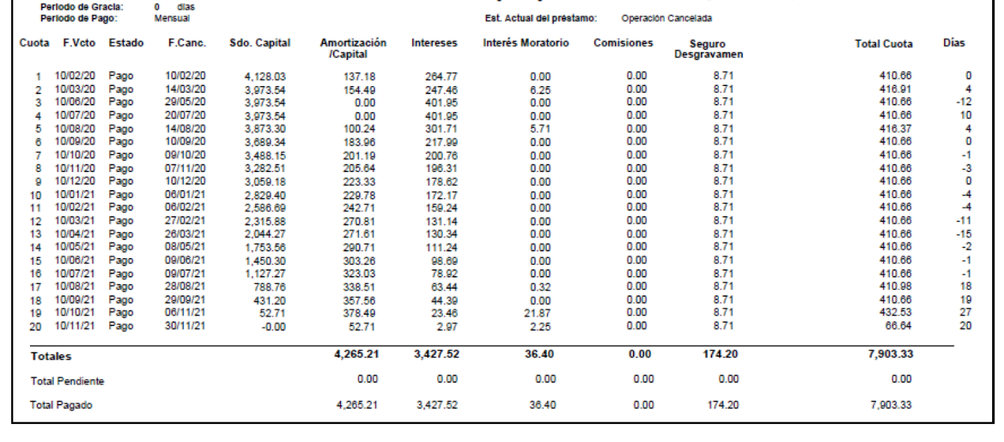
- Siendo que a la fecha de fallecimiento del asegurado, diciembre de 2022, el crédito asegurado, ya había sido cancelado, el seguro vinculado al mismo también concluyó y en consecuencia el rechazo de cobertura resulta legítimo.

- Es importante indicar que conforme al seguro de desgravamen contratado, la suma asegurada era equivalente al saldo deudor del asegurado, respecto del mencionado préstamo, por lo que no habiendo un saldo deudor, respecto de dicho crédito asegurado en el año 2020, a la fecha de fallecimiento, no habría tampoco por tanto, suma asegurada a pagar.

- En lo que respecta a la existencia de otros dos otros seguros de desgravamen, la reclamante, no ha presentado documento alguno que haga referencia a cuáles serían esos seguros, habiendo vencido el plazo otorgado para dicho efecto, por lo que se desconoce si los mismos habrían sido contratados también con ................ u otra compañía de seguros. En este sentido, la presente resolución únicamente se pronuncia sobre el seguro de desgravamen adquirido en el año 2020 con ................ a través de Financiera Efectiva, el cual concluyó su vigencia a fines del año 2021, es decir, antes del fallecimiento del asegurado.

Teniendo en cuenta lo expuesto, este colegiado concluye que el contrato de seguro se extinguió por cancelación del crédito asegurado, antes del fallecimiento del asegurado y por tanto el rechazo resulta legítimo.

Atendiendo a lo expresado, este colegiado concluye su apreciación razonada y conjunta al amparo de lo establecido en su Reglamento, por lo que resuelve:

Declarar INFUNDADA la reclamación interpuesta por doña ........................................................... contra ...................................., respecto del seguro de desgravamen contratado por .......................................... a través de Financiera Efectiva póliza N° ............................................., dejando a salvo su derecho de accionar ante las instancias que estime pertinentes.

Lima, 29 de enero de 2024

La Secretaría Técnica certifica que la presente resolución cuenta con el voto de los vocales cuyos nombres figuran en el presente documento.

María Eugenia Valdez Fernández Baca – Presidente
Rolando Eyzaguirre Maccan – Vocal
Omar Alfaro Villanueva – Vocal
Gonzalo Abad del Busto - Vocal

